様式1−4（4.2版）

|  |  |  |  |  |  |
| --- | --- | --- | --- | --- | --- |
|  | 年 |  | 月 |  | 日 |

府省共通研究開発管理システム（e-Rad）運用担当　　殿

|  |  |  |
| --- | --- | --- |
| 機関名 | |  |
| 機関  代表者 | 職名 |  |
| 氏名 |  |

府省共通研究開発管理システム（e-Rad）研究機関情報 削除申請書

|  |  |  |  |  |  |  |  |  |  |  |  |  |  |
| --- | --- | --- | --- | --- | --- | --- | --- | --- | --- | --- | --- | --- | --- |
| 研究機関番号 | |  |  |  |  |  |  |  |  | |  |  |  |
| 科研費機関番号※1 | |  |  |  |  |  | なし | | | |  | | |
| 研究機関名 | |  | | | | | | | | | | | |
| 事務代表者 | 部課名 |  | | | | | | | | | | | |
| 係・役職 |  | | | | | | | | | | | |
| 氏名 | 姓 |  | | | | | | | 名 | |  | |
| メールアドレス |  | | | | | | | | | | | |
| 電話番号 |  | | | | | | | | | | | |
| 本件連絡先電話番号※2 | |  | | | | | | | | | | | |
| 備考（任意）  ※連絡事項がある場合に記入 | |  | | | | | | | | | | | |

【申請前に必要な作業の確認】

研究機関情報を削除するには、事務代表者において、以下の作業を完了させている必要があります。

それぞれの作業を行った上で、「作業完了」をチェックしてください。

|  |  |
| --- | --- |
| 作業完了 | 事務分担者の削除 |
| 作業完了 | 所属研究者の応募課題・採択課題の所属情報の変更※3  所属研究者の退職処理 |

※1　文部科学省「科学研究費助成事業」の機関番号（数字5桁）を記入してください。ない場合は、「なし」の□をチェックしてください。

・機関番号一覧　　<http://www-shinsei.jsps.go.jp/kaken/topkakenhi/codelist-ka.html>

※2 記載内容、添付書類に不備がある場合は、運用担当から連絡することがありますので、携帯電話など繋がりやすい電話番号を記入してください。なお、不備がある場合は、応募予定の有無にかかわらず手続きが遅れる場合があります。

※3 応募中の課題や継続中の採択課題がある研究者については、退職処理の前に、課題の所属情報を変更することが必要な場合があり

ます。所属研究者に応募中の課題や継続中の採択課題がある場合は、退職処理を行う前に、当該課題の公募元の制度・事業の担当者に

連絡し相談してください。

|  |  |  |  |  |  |  |
| --- | --- | --- | --- | --- | --- | --- |
| （運用担当使用欄） | 形式 |  | 到達 |  | 登録 |  |

|  |
| --- |
| 提出にあたっては、P.3の提出前チェックリストにチェックを記入の上、提出してください。 |

【記入例】

※太線枠内を記入してください。項目名に「（任意）」と記載してあるもの以外は、全て必須項目です。

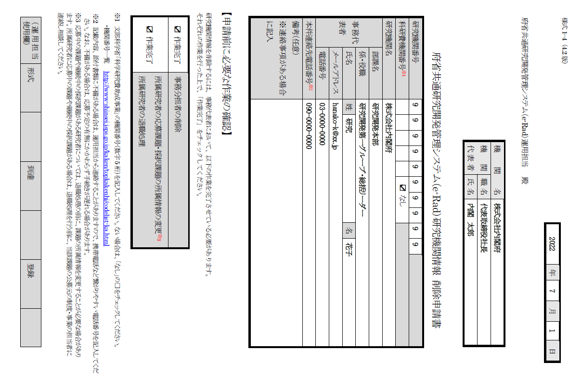

e-Rad事務の代表者で

はなく、**機関代表者**

**※上記以外の、事務代表者等では**

**受け付けることができません。**

e-Radに登録されてい

る研究機関情報を記入

照会する場合があるため、申請内容について説明可能かつ

連絡が可能な方の電話番号を記載してください。

それぞれの作業が完了していることを

再度確認した上で、「作業完了」を

チェック

**提出前チェックリスト**

|  |  |
| --- | --- |
|  | ①　太線内を全て記入する  ※　記入漏れがあると、確認のために手続きが遅れることになります。記入に当たっては、**添付の記入例**やFAQを参照してください。） |
|  | ②　記入後、本申請書（電子ファイル）を保管  ※　登録の際に、システム運用担当から問合せを行うことがありますので、必ず申請書（電子ファイル）を保管してください。 |
|  | ③　法人閉鎖に関する証明書（法務局が発行する商業・法人登記における閉鎖事項全部証明書）を用意  ※　国、地方公共団体、独立行政法人、地方独立行政法人、国立大学法人、公立大学法人、学校法人及び特殊法人は不要です。 |
|  | ④　本申請書と③の書類の電子ファイルをe-Radの各種申請画面より提出  ※　直接持参して提出することはできません。 ※　直接PC入力して提出、印刷して手書きの上PDF化し提出のどちらでも問題ありません。 ※ ③法人閉鎖に関する証明書は、以下の内容が記載されているページを電子化（PDFまたは画像ファイル）し、各種申請画面よりアップロードしてください。 1.鑑（1ページ目） 2.発行日 3.機関の沿革※清算結了等 なお、**該当箇所の確認については、次ページ「閉鎖事項全部証明書 提出箇所サンプル」をご参照ください**。 |

|  |
| --- |
| 提出ファイルの返却は一切行いません。  記載内容に不備がないよう、 再度ご確認ください。 |

**【閉鎖事項全部証明書 提出箇所サンプル】**

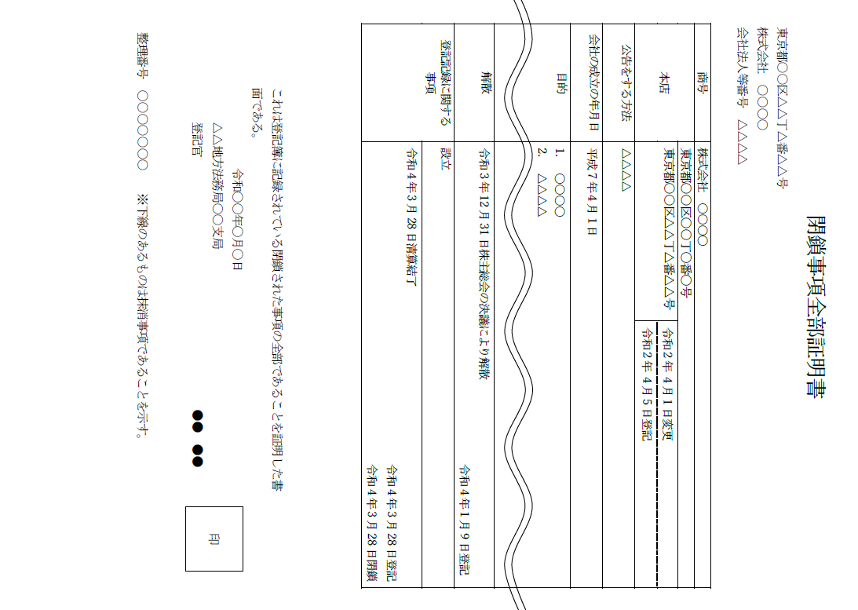

2. 発行日

3. 法人の沿革※清算結了等

1. 鑑（1ページ目）